 130 – Input devices
RALLONGE CABLE TELEPHONE/FAX/MODEM

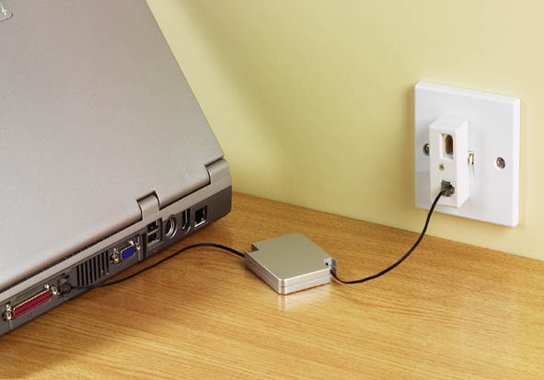
La plus petite, la plus mince des rallonges auto-rétractables,
Livré avec adaptateurs !

L’ultime partenaire de Voyage pour les utilisateurs d’ordinateurs portables !

CARACTERISTIQUES PRODUIT
- Câble/Rallonge de modem, téléphone et fax auto-rétractable avec adaptateurs
- Câbles auto-rétractables, se logeant dans le corps du boîtier.
- Câble/Modem : RJ 100.
- Longueur des câbles rétractables jusqu’à 2 mètres, pour une grande liberté.
- Inclut les adaptateurs de prise téléphonique Française, Allemande et britannique (UK)

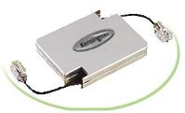
- Compatibilité :
- Etats-Unis, Canada, Ireland (sans adaptateur).
- France, Allemagne, Grand Bretagne (avec adaptateur).
- Compact, designé, mince et léger pour une utilisation agréable en voyage.
- Dimensions : L x l x H : 65 x 52 x 10 mm.
- Poids : 26 g.
- Couleur : Aluminium.

AVANTAGES

- Utilisation de câbles RJ100 ultra-légers, haut-débit, minces et solides pour faire de la rallonge Kensington, la rallonge la plus compacte et légère du monde.
- Branchez votre ordinateur portable avec ce câble de modem grande vitesse à n'importe quelle prise de téléphone britannique, américaine, canadienne, française ou allemande.

FACILE D’UTILISATION

Les câbles téléphone/modem se rétractent automatiquement dans leur logement en quelques secondes, pour les ranger et les protéger lors de vos déplacements.

ERGONOMIE

- Moderne, astucieux pour un gain de place et de temps en voyage
- Tirez les deux câbles pour obtenir la longueur désirée, plus de fils encombrants qui s’emmêlent !
- Plus besoin de pochette de transport !

PACKAGING KENSINGTON : boîte quadri à poser sur tablette ou pegboardable
GARANTIE 2 ANS

SF REF. DESIGNATION DIM H x L x P (mm) Poids(kg) CODE BARRES Qté/Carton
130 1500097 Rallonge câble téléphone/modem 190 x 250 x 250 0.890 0 63663800641 3 5
Juin 2003. Les caractéristiques sont données à titre d'information et peuvent être modifiées par le constructeur sans préavis.

